第4回 宿題 解答解説
〇かどうかわからない場合は、適当に〇をつけずに必ず先生に確認しましょう
＜1＞ 規則性（碁石の三角形）
（1） 答え 21個
上から1個、2個、3個、……と並ぶので、6番目は$1+2+3+4+5+6=21$（個）。
（2） 答え $\frac{n(n+1)}{2}$
同じ図形をさかさまにしてくっつけると、縦$n$個・横$(n+1)$個の長方形になる。その半分なので$\frac{n(n+1)}{2}$個。
【確かめ】$n=6$のとき$\frac{6×7}{2}=21$で、（1）とあっている。
（3） 答え 10番目
$\frac{n(n+1)}{2}=55$ → $n(n+1)=110$ → $n²+n−110=0$ → $(n+11)(n−10)=0$ → $n=−11$、10
【解の検討】$n$は自然数なので、$n=10$。$n=−11$は問題にあっていない。
＜2＞ 動く点とグラフ
（1） 答え $y=x²$  $0<x≦3$のとき、Qは辺AD上にある。AP＝$x$、AQ＝$2x$なので、$y=x×2x÷2=x²$  （2） 答え 右の図  $0≦x≦3$は$y=x²$で放物線、$3≦x≦6$は$y=3x$で直線になる。  (0, 0)から(3, 9)までは放物線、(3, 9)から(6, 18)までは直線をかく。  （3） 答え 5秒後  $y=x²$では最大でも9（$x=3$）なので、15になるのは$3≦x≦6$のとき。$3x=15$ → $x=5$ | 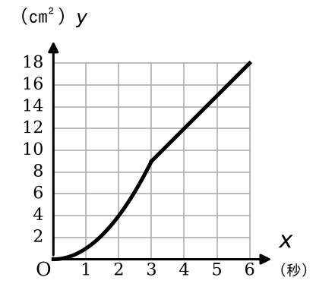
＜3＞ 放物線と直線
（1） 答え $y=−x+2$  A$(−2,4)$、B(1, 1)。傾き＝$\frac{1−4}{1−(−2)}=−1$。$y=−x+b$にB(1, 1)を代入して$b=2$。  （2） 答え 3  直線ABと$y$軸の交点(0, 2)で、△OABを左右2つに分ける。  底辺2、高さはAとBの$x$座標の差$1−(−2)=3$と考えて、$2×3÷2=3$  （3） 答え $y=−5x$  Oを通り面積を2等分する直線は、辺ABの中点Mを通る。M＝$(\frac{−2+1}{2},\frac{4+1}{2})$＝$(−\frac{1}{2},\frac{5}{2})$。  傾き＝$\frac{5}{2}÷(−\frac{1}{2})=−5$。$y=−5x$（図の破線） | 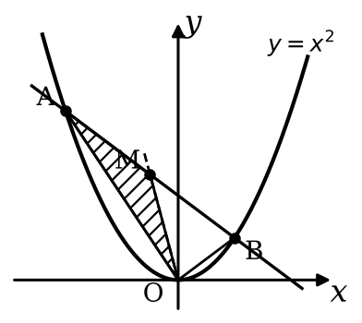

＜4＞ 相似の証明
（1） 答え 下の証明
【証明】
△ACDと△ABCで、
仮定より、∠ACD＝∠ABC……①
共通な角だから、∠CAD＝∠BAC……②
①、②より、2組の角がそれぞれ等しいので、△ACD∽△ABC
（2） 答え 4cm
△ACD∽△ABCより、AC：AB＝AD：AC。6：9＝AD：6 → $9×AD=36$ → AD＝4
対応する辺は、∽の順に読む。ACとAB、CDとBC、ADとAC。
＜5＞ 相似比
（1） 答え 15cm
AB：DE＝5：3。AB：9＝5：3 → $3×AB=45$ → AB＝15
（2） 答え 24cm
周の長さの比も、相似比と同じ5：3。40：（△DEFの周）＝5：3 → $5×$（周）＝120 → 24
＜6＞ 解から係数を求める
（1） 答え $a=−3$、$b=−10$
【因数分解の形から考える】解が$−2$と5の方程式は$(x+2)(x−5)=0$。展開して$x²−3x−10=0$。
【解を代入する】$x=−2$、5を代入して連立方程式を解いても同じ答えになる。
$\left\{\begin{aligned}−2a+b=−4 ……① \\ 5a+b=−25 ……②\end{aligned}\right.$
（2） 答え $a=7$、もう1つの解は4
$x=3$を代入する。$9−3a+a+5=0$ → $−2a=−14$ → $a=7$。
もとの方程式は$x²−7x+12=0$ → $(x−3)(x−4)=0$ → もう1つの解は4。
＜7＞ 二次方程式の利用
答え 5cm
縦の長さを$x$cmとすると、横は$(x+3)$cm。
$x(x+3)=40$ → $x²+3x−40=0$ → $(x+8)(x−5)=0$ → $x=−8$、5
【解の検討】長さは正の数なので、$x=5$。$x=−8$は問題にあっていない。
【確かめ】縦5cm、横8cmで、面積は$5×8=40$（cm²）。
＜8＞ 計算の復習
（1） 答え $4\sqrt{2}$
$6\sqrt{2}−4\sqrt{2}+2\sqrt{2}=4\sqrt{2}$
（2） 答え 4
$(\sqrt{3}−1)²=3−2\sqrt{3}+1=4−2\sqrt{3}$。$\frac{6}{\sqrt{3}}=2\sqrt{3}$。$4−2\sqrt{3}+2\sqrt{3}=4$
（3） 答え $(x−6)²$
$36=6²$、$12=2×6$。
（4） 答え $x=\frac{1}{2}$、$−2$
$(2x−1)(x+2)=0$。または解の公式で$x=\frac{−3±\sqrt{9+16}}{4}=\frac{−3±5}{4}$。

